
O R D I N
cu privire la aprobarea procedurii de măsurare legală PML 1-03:2019

nr. 137 din 29.05.2019

Monitorul Oficial nr.209-216/1086 din 28.06.2019

* * *
În temeiul prevederilor art.5 alin.(3), art.6 alin.(5), art.12 alin.(2) din Legea metrologiei nr.19/2016, pentru asigurarea uniformităţii şi exactităţii măsurărilor în domeniile de interes public pe teritoriul Republicii Moldova,
ORDON:
1. Se aprobă procedura de măsurare legală PML 1-03:2019 „Măsurarea dimensiunilor vehiculelor în circulaţie pe drumurile publice", conform anexei.
2. Prezentul ordin se publică în Monitorul Oficial al Republicii Moldova şi se plasează pe pagina web a Ministerului Economiei şi Infrastructurii.
3. Se pune în sarcina I.P. „Institutul Naţional de Metrologie” plasarea pe pagina web a prezentului ordin şi publicarea acestuia în revista de specialitate „Metrologie”.
4. Prezentul ordin intră în vigoare la expirarea a 2 luni de la data publicării în Monitorul Oficial al Republicii Moldova.

MINISTRUL ECONOMIEI ŞI INFRASTRUCTURII | Chiril GABURICI
Nr.137. Chişinău, 29 mai 2019.

Anexă
la Ordinul Ministerului Economiei şi Infrastructurii
nr.137 din 29 mai 2019

Procedură de Măsurare Legală
PML 1-03:2019 „Măsurarea dimensiunilor vehiculelor în circulaţie
pe drumurile publice”

I. OBIECT ŞI DOMENIU DE APLICARE
1. Prezenta procedură de măsurare legală (PML) stabileşte procedura de măsurare a dimensiunilor (lungime; lăţime; înălţime; distanţa între axe) a vehiculelor care circulă pe drumurile publice, prin intermediul posturilor staţionare şi mobile de măsurare.
II. REFERINŢE
Legea drumurilor nr.509-XIII din 22 iunie 1995;
Legea metrologiei nr.19 din 4 martie 2016;
Legea privind siguranţa traficului rutier nr.131 din 7 iunie 2007;
SM SR ISO 612:2012 „Vehicule rutiere. Dimensiuni ale automobilelor şi vehiculelor tractate. Termeni şi definiţii”, aprobat prin Hotărârea Institutului Naţional de Standardizare şi Metrologie nr.1012-ST din 29 noiembrie 2012;
SM ISO/IEC Ghid 99:2017 Vocabular internaţional de metrologie. Concepte fundamentale şi generale şi termeni asociaţi (VIM), aprobat prin Hotărîrea IP „Institutul de Standardizare din Moldova” nr.263 din 10 noiembrie 2017;
RGML 04:2017 „Elaborarea documentelor normative din domeniul metrologiei legale”, aprobat prin Ordinul Ministerului Economiei şi Infrastructurii nr.404 din 28 decembrie 2017.

III. TERMINOLOGIE ŞI ABREVIERI
2. Pentru a interpreta corect prezenta PML se aplică termenii conform Legii metrologiei nr.19/2016, SM SR ISO 612:2012 şi SM SR Ghid ISO/CEI 99:2012 cu următoarele completări:
Vehicul – sistem mecanic, cu sau fără autopropulsie, destinat transportului de persoane şi bunuri sau echipat cu mecanisme care pot executa anumite lucrări.

IV. GENERALITĂŢI
3. Măsurarea dimensiunilor vehiculelor, care circulă pe drumurile publice, se efectuează la posturi staţionare şi mobile de măsurare, de către autorităţi, abilitate prin lege cu dreptul efectuării acestor măsurări sau de către organisme de inspecţie – persoane juridice, desemnate în Sistemul Naţional de Metrologie pentru efectuarea măsurărilor în domenii de interes public.
4. Dimensiunile maxime admise ale vehiculelor în circulaţie pe drumurile publice sunt stipulate în Legea drumurilor nr.509/1995, cu modificările şi completările ulterioare.

V. EFECTUAREA MĂSURĂRILOR
5. La efectuarea măsurărilor trebuie să se utilizeze mijloace de măsurare verificate metrologic/etalonate, cu caracteristicile tehnice şi metrologice specificate în Tabelul 1.

Tabelul 1

Numărul punctului din capitolul V  „Efectuarea măsurării” | Denumirea şi tipul mijlocului de măsurare  sau dispozitivul auxiliar | Caracteristicile  metrologice şi tehnice | Indicativul documentului,  care reglementează  cerinţele tehnice
12, 13 | rigla telescopică TN-15 | 0 ÷ 5 m  U ± 1 mm  v.d.: 1 mm | -
11, 12 | ruletă metalică pentru măsurare | 0 ÷ 30 m  U ± 1 mm  v.d.: 1 mm | -
14 | dispozitive pentru verificarea distanţei între axe (rigle-şablon) | 1000 mm  1300 mm  1400 mm  1800 mm U ± 2 mm. | -

6. Se admite utilizarea altor mijloace de măsurare decât cele menţionate în Tabelul 1, care după exactitate, caracteristici tehnice şi metrologice, satisfac cerinţele prezentei proceduri de măsurare legală şi care au fost supuse verificării metrologice/etalonării în modul stabilit.
7. Măsurările se efectuează în zonele posturilor staţionare şi mobile de măsurare. Suprafaţa zonelor trebuie să fie orizontală, nivelată şi dură. Lungimile şi lăţimile se măsoară de-a lungul orizontalelor, înălţimea de-a lungul verticalelor.
8. În timpul pregătirii pentru măsurări şi efectuării acestora este necesar de urmat regulile tehnicii de securitate şi regulile de exploatare a mijloacelor de măsurare utilizate.
9. Măsurările se efectuează de către 2 persoane. La efectuarea măsurărilor şi prelucrarea rezultatelor măsurărilor se admit operatori/inspectori cu competenţa confirmată pentru îndeplinirea lucrărilor respective.
10. În timpul efectuării măsurărilor trebuie să se respecte condiţiile de mediu, stipulate în manualele de utilizare a mijloacelor de măsurare, utilizate la măsurări. Se utilizează informaţiile despre condiţiile de mediu de pe site-ul oficial al Serviciului Hidrometeorologic de Stat din Republica Moldova.
Nu se admite efectuarea măsurărilor în condiţii de precipitaţii atmosferice abundente.
11. Lungimea vehiculului se măsoară cu ruleta metalică ca distanţa între două plane verticale, perpendiculare pe planul longitudinal median al vehiculului şi tangente la autovehiculul în faţă şi spate. Toate elementele vehiculului, în special toate organele proeminente aflate în faţă şi în spate (cârlige de tracţiune, bare de protecţie etc.) sunt cuprinse între aceste plane (Vezi Figura 1, L).

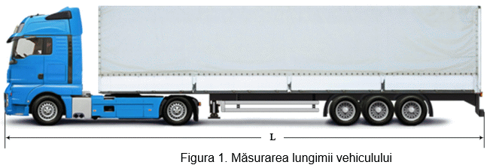

12. Lăţimea vehiculului se măsoară cu ruletă metalică sau riglă telescopică ca distanţa cuprinsă între două plane paralele cu planul longitudinal median al vehiculului şi tangente la autovehicul din ambele părţi ale acestui plan (Vezi Figura 2, B), luând în consideraţie toate elementele fixate rigid care iese în relief la partea laterală (butucul roţilor, mânerele uşilor, barele de protecţie etc.).
Nu se iau în consideraţie retrovizoarele, lămpile de semnalizare laterale, indicatoarele pentru presiunea în pneuri, lămpile indicatoare de direcţie, lămpile de poziţie, sigiliile vamale, scările retractabile, apărătoarele de noroi flexibile, lanţurile antiderapante şi deformarea pneului deasupra suprafeţei de sprijin.

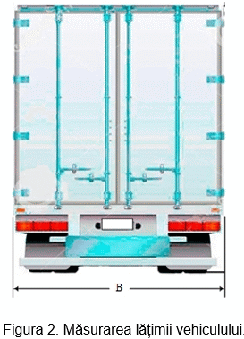

13. Înălţimea se măsoară cu rigla telescopică, ca distanţa între planul de sprijin şi un plan orizontal tangent la partea superioară a vehiculului, luând în consideraţie toate elementele fixate rigid, care nu se referă la echipament auxiliar (Vezi Figura 3, H). La măsurare nu se iau în consideraţie:
1) antenele;
2) pantografele şi receptoarele de curent în poziţia ridicată.
Pentru vehiculele asamblate cu axe mobile trebuie să fie luată în consideraţie şi influenţa acestor dispozitive.

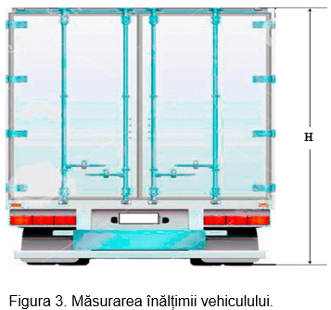

14. Distanţa între axe se verifică utilizând rigla-şablon. Rigla-şablon se aplică între două centre ale roţilor pe axele controlate (Vezi Figura 4, La). Dacă vizual distanţa între axe depăşeşte valoarea-limită de pe şablonul aplicat, specialistul corectează datele pentru tipul vehiculului.

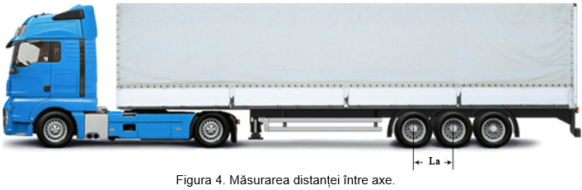

VI. CONTROLUL CORECTITUDINII REZULTATELOR MĂSURĂRILOR
15. La controlul corectitudinii rezultatelor măsurărilor se utilizează metoda măsurărilor repetate. Măsurările repetate prevăd, că unul şi acelaşi vehicul de control se măsoară utilizând mijloace de măsurare similare din dotarea posturilor staţionare de măsurare sau din exterior. Măsurările se efectuează de operatori/inspectori diferiţi. Rezultatele obţinute se compară. Se efectuează minim o măsurare comparativă sau se compară mediile de la mai multe măsurări repetate. Metoda se aplică la comparări între diferite posturi staţionare sau mobile de măsurare, sau operatori diferiţi.

VII. ÎNTOCMIREA REZULTATELOR MĂSURĂRILOR
16. Rezultatele măsurărilor se înregistrează într-un proces-verbal (sau certificat aprobat), care trebuie să conţină cel puţin următoarea informaţie:
1) numărul de înmatriculare a vehiculului;
2) data şi ora efectuării măsurărilor;
3) mijloacele de măsurare utilizate;
4) numerele buletinelor de verificare metrologică/certificatelor de etalonare a mijloacelor de măsurare utilizate şi termenul de valabilitate;
5) rezultatele măsurărilor;
6) erorile maxime tolerate;
7) numele (ştampila) operatorilor/inspectorilor care au efectuat măsurările.
17. Eroarea admisibilă a măsurărilor dimensiunilor maxime admise ale vehiculelor în circulaţie pe drumurile publice, cauzată de incertitudinea/eroarea de măsurare a mijloacelor de măsurare utilizate, este de + 1 cm.

